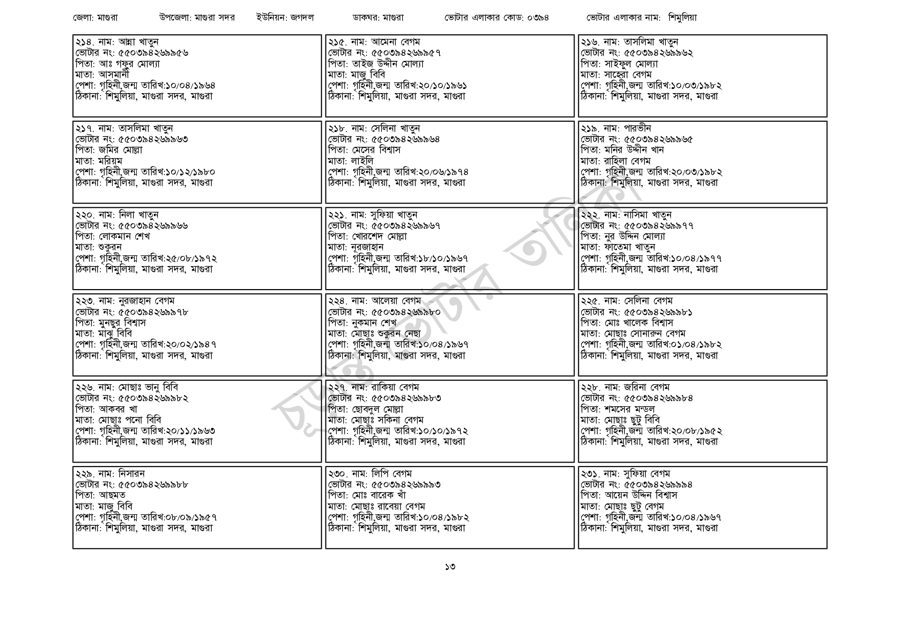
জেলা: মাগুরা
| ২১৪. নাম: আন্না খাতুন
উপজেলা: মাগুরা সদর
ইউনিয়ন: জগদল
ভোটার নং: ৫৫039426995৬
পিতা: আঃ গফুর মোল্যা
মাতা: আসমানী
পেশা: গৃহিনী,জন্ম তারিখ:১০/০৪/১৯৬৪ ঠিকানা: শিমুলিয়া, মাগুরা সদর, মাগুরা
২১৭. নাম: তাসলিমা খাতুন
[ভোটার নং: ৫৫0394269963 পিতা: জমির মোল্লা মাতা: মরিয়ম
পেশা: গৃহিনী,জন্ম তারিখ:১০/১২/১৯৮০
ঠিকানা: শিমুলিয়া, মাগুরা সদর, মাগুরা
২২০. নাম: নিলা খাতুন
[ভোটার নং: ৫৫০394269966 পিতা: লোকমান শেখ
মাতা: শুকুরন
পেশা: গৃহিনী,জন্ম তারিখ:২৫/০৮/১৯৭২
ঠিকানা: শিমুলিয়া, মাগুরা সদর, মাগুরা
| ২২৩. নাম: নুরজাহান বেগম
ভোটার নং: ৫৫০394269978 পিতা: মুনছুর বিশ্বাস
মাতা: মাঝ বিবি
পেশা: গৃহিনী,জন্ম তারিখ:২০/০২/১৯৪৭
ঠিকানা: শিমুলিয়া, মাগুরা সদর, মাগুরা
| ২২৬. নাম: মোছাঃ ভানু বিবি
ভোটার নং: ৫৫০394269982 পিতা: আকবর খা
মাতা: মোছাঃ পনো বিবি
পেশা: গৃহিনী,জন্ম তারিখ:২০/১১/১৯৬৩
ঠিকানা: শিমুলিয়া, মাগুরা সদর, মাগুরা
| ২২৯. নাম: নিসারন
[ভোটার নং: ৫৫039426998৮ পিতা: আছমত
মাতা: মাজু বিবি
পেশা: গৃহিনী,জন্ম তারিখ:০৮/০৯/১৯৫৭
ঠিকানা: শিমুলিয়া, মাগুরা সদর, মাগুরা
ডাকঘর: মাগুরা
২১৫. নাম: আমেনা বেগম [ভোটার নং: ৫৫0394269957 পিতা: তাইজ উদ্দীন মোল্যা মাতা: মাজু বিবি
ভোটার এলাকার কোড: ০৩৯৪
পেশা: গৃহিনী,জন্ম তারিখ:২০/১০/১৯৬১ ঠিকানা: শিমুলিয়া, মাগুরা সদর, মাগুরা
২১৮. নাম: সেলিনা খাতুন [ভোটার নং: ৫৫০394269964 পিতা: মেসের বিশ্বাস মাতা: লাইলি
পেশা: গৃহিনী,জন্ম তারিখ:২০/০৬/১৯৭৪ ঠিকানা: শিমুলিয়া, মাগুরা সদর, মাগুরা
| ২২১. নাম: সুফিয়া খাতুন [ভোটার নং: ৫৫০394269967 পিতা: খোরশেদ মোল্লা মাতা: নূরজাহান
পেশা: গৃহিনী,জন্ম তারিখ:১৮/১০/১৯৬৭ ঠিকানা: শিমুলিয়া, মাগুরা সদর, মাগুরা
224. নাম: আলেয়া বেগম [ভোটার নং: ৫৫০394 26998 পিতা: নুকমান শেখ
মাতা: মোছাঃ শুকুরন নেছা পেশা: গৃহিনী,জন্ম তারিখ:১০/০৪/১৯৬৭ ঠিকানা: শিমুলিয়া, মাগুরা সদর, মাগুরা
| ২২৭. নাম: রাকিয়া বেগম [ভোটার নং: ৫৫039426998৩ পিতা: ছোবদুল মোল্লা মাতা: মোছাঃ সকিনা বেগম পেশা: গৃহিনী,জন্ম তারিখ: ১০/১০/১৯৭২ ঠিকানা: শিমুলিয়া, মাগুরা সদর, মাগুরা
২৩০. নাম: লিপি বেগম
ভোটার নং: ৫৫০394269993 পিতা: মোঃ বারেক খাঁ মাতা: মোছাঃ রাবেয়া বেগম পেশা: গৃহিনী,জন্ম তারিখ: ১০/০৪/১৯৮২ ঠিকানা: শিমুলিয়া, মাগুরা সদর, মাগুরা
ভোটার এলাকার নাম : শিমুলিয়া
| ২১৬. নাম: তাসলিমা খাতুন [ভোটার নং: ৫৫০394269962 পিতা: সাইফুল মোল্যা
মাতা: সাহেরা বেগম
পেশা: গৃহিনী,জন্ম তারিখ: ১০/০৩/১৯৮২ ঠিকানা: শিমুলিয়া, মাগুরা সদর, মাগুরা
২১৯. নাম: পারভীন
ভোটার নং: ৫৫0394269965 পিতা: মনির উদ্দীন খান মাতা: রাহিলা বেগম
পেশা: গৃহিনী,জন্ম তারিখ:২০/০৩/১৯৮২ ঠিকানা: শিমুলিয়া, মাগুরা সদর, মাগুরা
| ২২২ নাম: নাসিমা খাতুন [ভোটার নং: ৫৫০394269977 পিতা: নুর উদ্দিন মোল্যা মাতা: ফাতেমা খাতুন
পেশা: গৃহিনী,জন্ম তারিখ:১০/০৪/১৯৭৭ ঠিকানা: শিমুলিয়া, মাগুরা সদর, মাগুরা
| ২২৫. নাম: সেলিনা বেগম ভোটার নং: ৫৫০394269981 পিতা: মোঃ খালেক বিশ্বাস মাতা: মোছাঃ সোনারুন বেগম পেশা: গৃহিনী,জন্ম তারিখ:০১/০৪/১৯৮২ ঠিকানা: শিমুলিয়া, মাগুরা সদর, মাগুরা
| ২২৮. নাম: জরিনা বেগম
ভোটার নং: ৫৫০394269984 পিতা: শমসের মন্ডল মাতা: মোছাঃ ছুটু বিবি
পেশা: গৃহিনী,জন্ম তারিখ:২০/০৮/১৯৫২ ঠিকানা: শিমুলিয়া, মাগুরা সদর, মাগুরা
| ২৩১. নাম: সুফিয়া বেগম
ভোটার নং: ৫৫০394269994 পিতা: আয়েন উদ্দিন বিশ্বাস মাতা: মোছাঃ ছুটু বেগম
পেশা: গৃহিনী,জন্ম তারিখ: ১০/০৪/১৯৬৭ ঠিকানা: শিমুলিয়া, মাগুরা সদর, মাগুরা
১৩

